Свободные ниши инвестирования
Ковылкинского муниципального района

1. Наименование ниши Рекреационный туризм
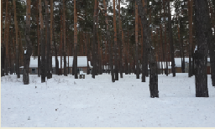
Основные характеристики инвестиционной ниши
Соответствие приоритетам развития муниципального образования | Рекреационный туризм может включать в себя охоту, рыбалку, так как район богат лесами, по территории района протекают реки, создание базы отдыха.
Потенциальная потребность в продукте (в услуге) | Район не пользуется повышенным туристическим спросом для внешнего потока, однако имеет значительный туристско-рекреационный потенциал.
Потенциальная емкость рынка сбыта в год

Конкурентное окружение
На территории Ковылкинского района осуществляет деятельность лечебно- оздоровительный Санаторий "Мокша".Санаторий размещается в двух корпусах на расстоянии 100 метров друг от друга. Современное пятиэтажное здание корпуса № 1 вмещает в себя жилые номера различной категории, уютные холлы для отдыха, лечебное отделение, пищеблок. Трехэтажное здание корпуса № 2 предназначено для комфортного проживания в одноместных, двухместных и трехместных номерах. Так же на территории района действует оздоровительный комплекс детский санаторий «Сосновый бор». В настоящее время он рассчитан на 150 мест и принимает детей от 4-х до 17 лет. Ежегодно здесь полноценно отдыхают, поправляют и укрепляют здоровье свыше 2500 детей не только c Республики Мордовия, но и c других уголков России.

Почему Муниципальное образование Центральное положение района, наличие на территории района значимых автомобильных дорог и железнодорожной трассы, расстояние от г. Ковылкино до республиканского центра 99 км, до г. Пенза 174 км., до г. Нижний Новгород 310 км. Район богат лесами площадью 33,9 тыс. га

Предполагаемые площадки для размещения

Площадка | 2,9
Общая площадь (га); | 2,9
Электроэнергия (+/-) | +
Газ (+/-) | +
Водоснабжения, водоотведения (+/-) | +
Железная дорога,автодорога (+/-) | +

Категория земли - Земли особо охраняемых территорий и объектов. Вид разрешенного использования - Для размещения объектов (территорий) рекреационного назначения. Общая площадь участка – 2,9 га.
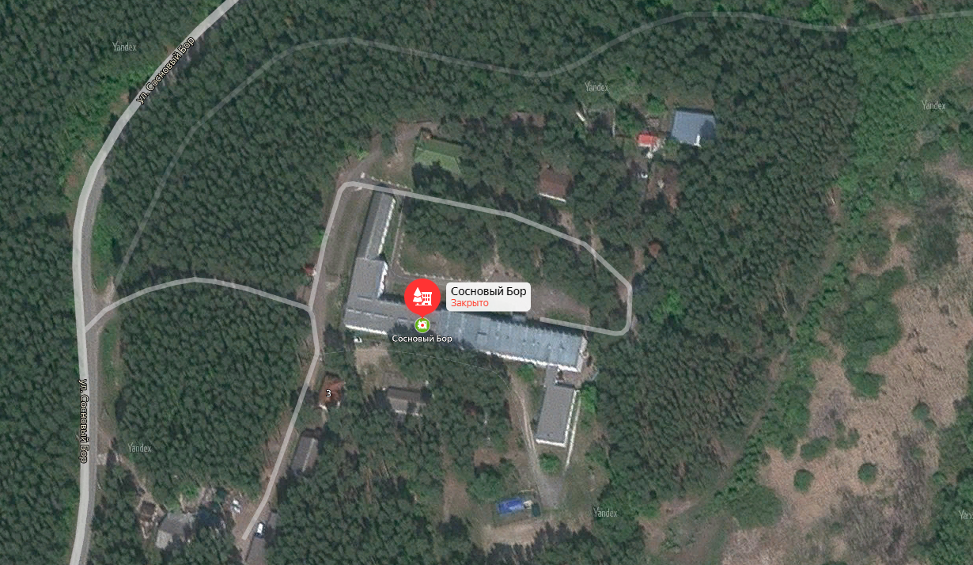

Рис. 1 – Местоположение земельного участка
Земельный участок для инвестиционного проекта (строительства) расположен по адресу: Республика Мордовия, Ковылкинский район, г. Ковылкино, Ковылкинский межлесхоз, квартал № 10, оздоровительный лагерь "Сосновый бор".

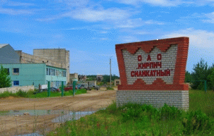
2. Наименование ниши Производство кирпича силикатного
Основные характеристики инвестиционной ниши

Соответствие приоритетам развития муниципального образования | Производство кирпича силикатного для строительства
Потенциальная потребность в продукте (в услуге) | Имеется производственная база с линией по производству силикатного кирпича. Наличие песчаного карьера (мощностью 3000 млн. тонн в год). Объем производства кирпича силикатного 11 млн. шт. в год.
Потенциальная емкость рынка сбыта в год | Потенциальная свободная емкость рынка кирпича силикатного - 50 млн. шт. в год
Конкурентное окружение
В регионе конкурентов по производству кирпича силикатного нет

Почему Муниципальное образование В районе находятся месторождения песков для силикатных изделий, строительных песков.

Предполагаемые площадки для размещения

Площадка | 20,6
Общая площадь (га); | 20,6
Электроэнергия (+/-) | +
Газ (+/-) | +
Водоснабжения, водоотведения (+/-) | +
Железная дорога,автодорога (+/-) | +
Категория земли - Земли промышленности, энергетики, транспорта, связи, радиовещания, телевидения, информатики, земли для обеспечения космической деятельности, земли обороны, безопасности и земли иного специального назначения. Вид разрешенного использования - Для размещения промышленных объектов. Общая площадь участка – 20,6 га.
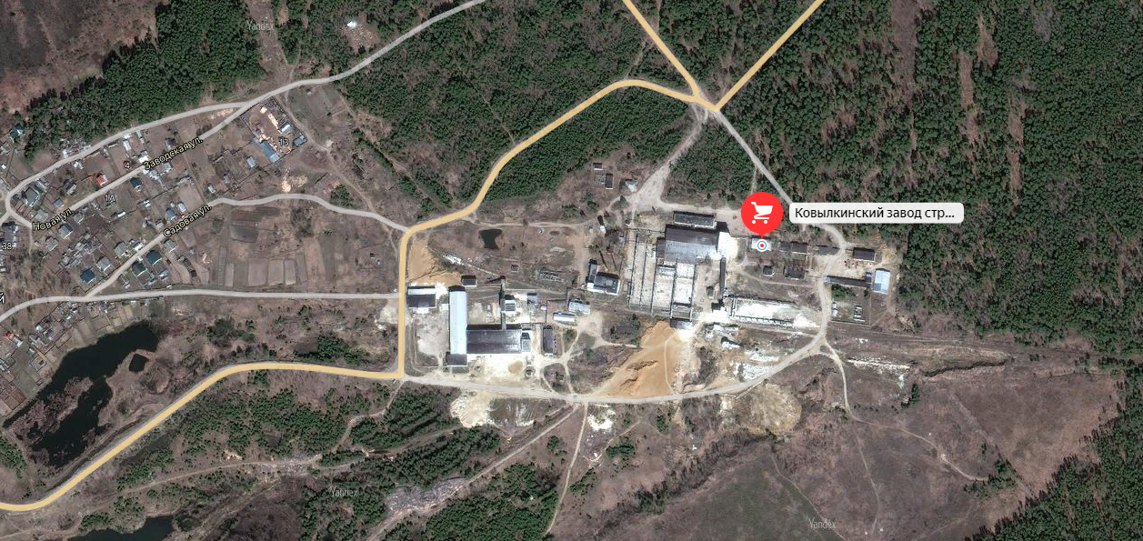

Рис. 1 – Местоположение земельного участка
Земельный участок для инвестиционного проекта (строительства) расположен по адресу: Республика Мордовия, Ковылкинский район, пос. Силикатный, Шингаринского сельского поселения, территория ранее функционирующего завода.

3. Наименование ниши Производство солодового спирта
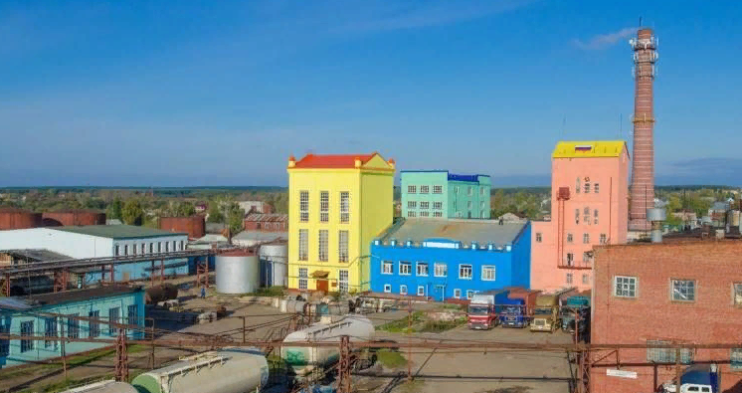
Основные характеристики инвестиционной ниши
Соответствие приоритетам развития муниципального образования | Производство спирта предназначенного для производства спиртосодержащей продукции, алкогольных напитков. Помимо производства спирта, сухой барды, сухих дрожжей, углекислоты имеется возможность производства готовых кормов для скота и рыбного хозяйства.
Потенциальная потребность в продукте (в услуге) | Основными видами зернового сырья перерабатываемого на спирт являются рожь, ячмень, пшеница, кукуруза. На территории Ковылкинского района имеется большое количество сельхозпроизводителей этих видов культур. Крупнейшие из них АО «Мордовский бекон», ООО «Возрождение М", СППК «Рассвет». Завод по производству спирта на территории района откроет возможности для дополнительного рынка сбыта данной сельскохозяйственной продукции. Объёмы производства (по состоянию на 2015 год) составили: 960 000 Дк спирта, 2880 т сухих дрожжей, 2400 т сухой барды, 120 т углекислоты
Потенциальная емкость рынка сбыта в год | 508,00 тыс. руб.-спирт, 46,00 тыс.- сухие дрожжи, 33,6 тыс.- сухая барда. 6,24 тыс.- углекислота. Годовой доход завода от реализации продукции составит 593, 00 тыс. в год. (Расчет подготовлен в ценах 2015 года).
Конкурентное окружение
Предприятий производящих солодовый спирта на территории Республики Мордовия не имеется. По состоянию на 2015 год на территории России находилось всего два завода, производящих солодовый спирт.

Почему Муниципальное образование На территории Ковылкинского района имелось предприятие "Спиртзавод Ковылкинский филиал ООО Спиртзавод Теньгушевский"(далее завод) производящее солодовый спирт. На сегодняшний день завод не функционирует, однако на его базе возможно создание нового производства(имеется основная материально-техническая база). Вместе с тем на территории Ковылкинского района имеется ряд крупных сельхозтоваропроизводителей, производящих зерновые культуры. Кроме того наличие свободного земельного участка площадью 1,5 га. позволит расширить производство и увеличить производственные мощности. Имеются железнодорожные подъездные пути не общего пользования.

Предполагаемые площадки для размещения

Площадка | 6,5
Общая площадь (га); | 6,5
Электроэнергия (+/-) | +
Газ (+/-) | +
Водоснабжения, водоотведения (+/-) | +
Железная дорога,автодорога (+/-) | +
Категория земли - Для размещения промышленных объектов. Вид разрешенного использования - Размещение промышленных объектов. Общая площадь участка – 6,5 га.
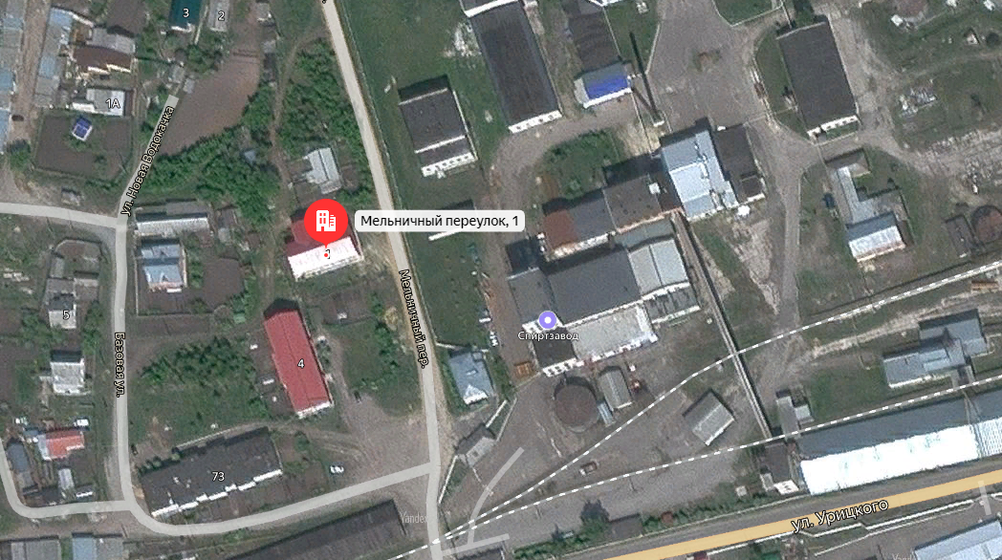

Рис. 1 – Местоположение земельного участка
Земельный участок для инвестиционного проекта (строительства) расположен по адресу: Республика Мордовия, г. Ковылкино, пер. Мельничный д.1,, территория ранее функционирующего завода.

